第四章 电磁感应
一、电磁感应现象：
如图所示电路
1.让插有软铁芯的螺线管A的轴线与线圈C的平面平行，闭合开关S时，电流表指针偏转吗？
2.让螺线管A的轴线与线圈C的平面垂直，闭合开关S时，电流表指针偏转吗？
线圈C中产生感应电流的条件？
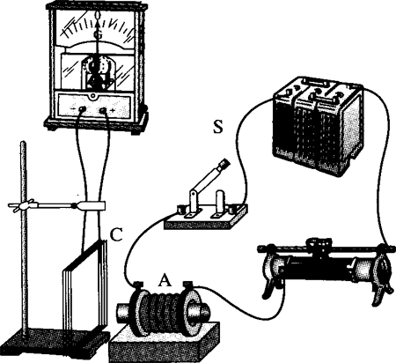
实验：向线圈中插入磁铁，
从线圈中抽出磁铁
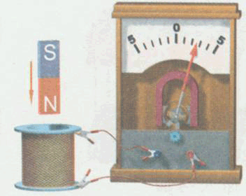
磁铁插入线圈时
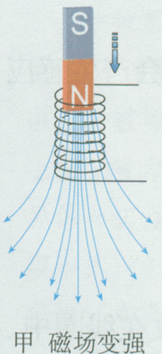
磁铁抽出线圈时
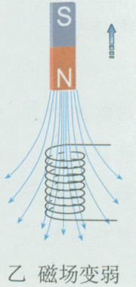
实验：当导体棒AB在金属导轨上向右运动时，“线圈”EFAB中同样会有感应电流。
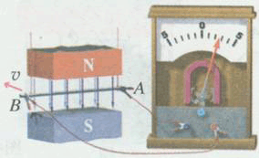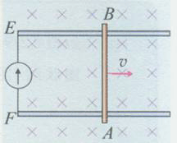
虽然磁场的强弱没有变化，但是导体棒切割磁感线的运动使闭合电路包围的面积在变化。
右手定则
伸开右手让拇指跟其余四指垂直，并且都跟手掌在一个平面内，让磁感线垂直从手心进入，拇指指向导体运动的方向，其余四指指的就是感应电流的方向.
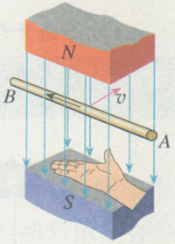
楞次定律：
感应电流的磁场总是阻碍引起感应电流磁通量的变化。
现象：感应电流的磁通量
反抗引起感应电流的原磁通量的变化
本质：能量守恒
楞次定律的应用步骤：
1.明确原磁场的方向
2.判断原磁场磁通量的变化
3.由楞次定律判断感应电流的磁场方向
4.由感应电流的磁场判断感应电流的方向
1.某学生做观察电磁感应现象的实验，将电流表、线圈A和B、蓄电池、电键用导线连接成如图的实验电路，当他接通、断开电键时，电表的指针都没有偏转，其原因是 （ ）
A.电键位置接错
B.电流表的正负极接反
C.线圈B的接头3、4接反
D.蓄电池的正负极接反
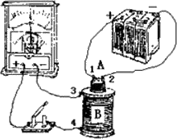
『正确答案』A

2.现将电池组、滑线变阻器、带铁芯的线圈A、线圈B、电流计及开关如下图连接。在开关闭合、线圈A放在线圈B中的情况下，某同学发现当他将滑线变阻器的滑动端P向左加速滑动时，电流计指针向右偏转。由此可以推断（ ）
A.线圈A向上移动或滑动变阻器的滑动端P向右加速滑动，都能引起电流计指针向左偏转
B.线圈A中铁芯向上拔出或断开开关，都能引起电流计指针向右偏转
C.滑动变阻器的滑动端P匀速向左或匀速向右滑动，都能使电流计指针静止在中央
D.因为线圈A、线圈B的绕线方向未知，故无法判断电流计指针偏转的方向
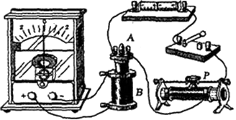
『正确答案』B

3.观察物理小实验：一轻质横杆两侧各固定一金属环，横杆可绕中心点自由转动，拿一条形磁铁插向其中一个小环，后又取出插向另一个小环，看到的现象是（ ）
A.磁铁插向左环，横杆发生转动
B.磁铁插向右环，横杆发生转动
C.无论磁铁插向左环还是右环，横杆都不发生转动
D.无论磁铁插向左环还是右环，横杆都发生转动
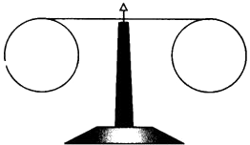
『正确答案』B

4.如图所示是一种延时开关.当S₁闭合时，电磁铁F将衔铁D吸下，将C线路接通.当S₁断开时，由于电磁感应作用，D将延迟一段时间才被释放.则（ ）
A.由于A线圈的电磁感应作用，才产生延时释放D的作用
B.由于B线圈的电磁感应作用，才产生延时释放D的作用
C.如果断开B线圈的电键S₂，无延时作用
D.如果断开B线圈的电键S₂，延时将变长
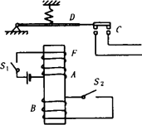
『正确答案』BC

二、磁通量

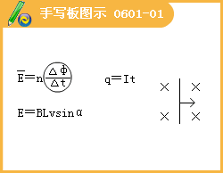
1.如图所示，正方形线圈边长20cm，共10匝，可绕OO/轴转动，现将线圈置于一磁感应强度为0.4T的水平向右的匀强磁场中，线圈平面与磁感线平行，且OO/轴与磁感线垂直，使线圈绕OO/轴以角速度ω匀速转动，在图示位置时，bc边向纸面外转动.求：
（1）线圈中电流是沿什么方向.
（2）当线圈从图示位置转过30⁰角时， 通过线圈的磁通量
（3）画出磁通量随时间变化的图像
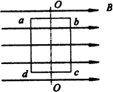
『正确答案』
（1）adcba
（2）8×10⁻³Wb
（3）Φ=1.6×10⁻²sinωt（Wb）

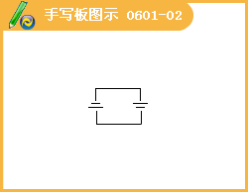

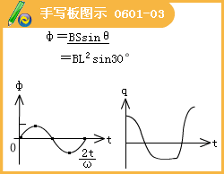

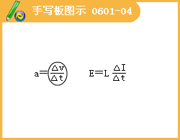
2.如图甲所示，一面积为S的矩形导线框abcd，水平旋转在匀强磁场中，磁场的磁感应强度为B，方向与ad边垂直并与线框平面成45⁰角，o、o/分别是ab和cd边的中点。现将线框右半边obco/绕oo/逆时针90⁰到图乙所示位置。在这一过程中，磁通量的变化量和导线中通过的电荷量是多少？
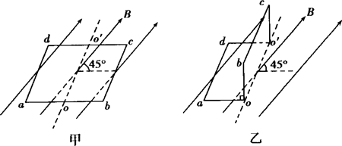
『正确答案』
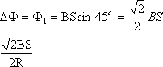

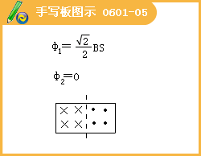
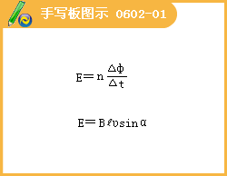
例题：如图，平行于 y轴的导体棒以速度v向右匀速直线运动，经过半径为R、磁感应强度为B的圆形匀强磁场区域，导体棒中的感应电动势ε与导体棒位置x关系的图像是（ ）
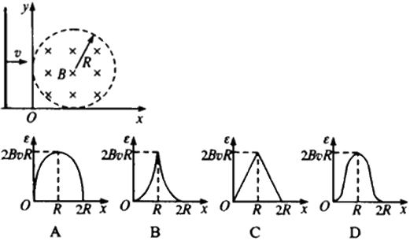
『正确答案』A

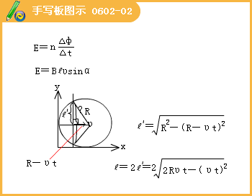
1.如图所示，在x≤0的区域内存在匀强磁场，磁场的方向垂直于xy平面（纸面）向里。具有一定电阻的矩形线框abcd位于xy平面内，线框的ab边与y轴重合，若线框从t=0的时刻开始沿x轴正方向做匀速运动，则线框中的感应电流I（取逆时针方向的电流为正）随时间t的变化图线I--t图可能是下图中的哪一个（ ）
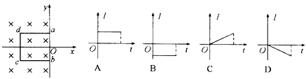
『正确答案』B

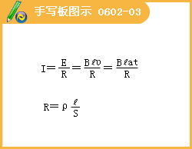
2.图中两条平行虚线之间存在匀强磁场，虚线间的距离为L，磁场方向垂直纸面向里。abcd是位于纸面内的梯形线圈，ad与bc间的距离也为L。t=0时刻，bc边与磁场区域边界重合（如图）。现令线圈以恒定的速度v沿垂直于磁场区域边界的方向穿过磁场区域。取沿 a→b→c→d→a的感应电流为正，则在线圈穿越磁场区域的过程中，感应电流I随时间t变化的图线可能是（ ）
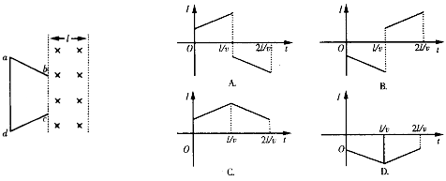
『正确答案』B

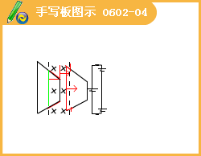
3.图中abcd是一个固定的U形金属框架，ab和cd边都很长，bc边长为L，框架的电阻可不计，ef是放置在框架上与bc平行的导体杆，它可在框架上自由滑动（摩擦可忽略），它的电阻为R.现沿垂直于框架平面的方向加一恒定的匀强磁场，磁感应强度为B，方向垂直于纸面向里.已知当以恒力F向右拉导体杆ef时，导体杆最后匀速滑动.求匀速滑动时的速度.
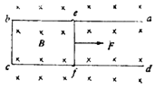
『正确答案』v=FR/B²L²

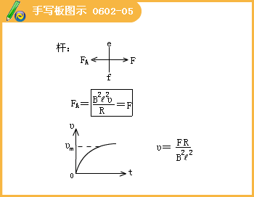
4.如图所示，接有灯泡L的平行金属导轨水平放置在匀强磁场中，一导体杆与两导轨良好接触并做往复运动，其运动情况与弹簧振子做简谐运动的情况相同。图中O位置对应于弹簧振子的平衡位置.P、Q两位置对应于弹簧振子的最大位移处。若两导轨的电阻不计，则（ ）
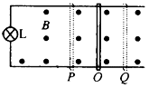
A.杆由O到P的过程中，电路中电流变大
B.杆由P到Q的过程中，电路中电流一直变大
C.杆通过O处时，电路中电流方向将发生改变
D.杆通过O处时，电路中电流最大
『正确答案』D

5.如图，金属棒ab置于水平放置的U形光滑导轨上，在ef右侧存在有界匀强磁场 B，磁场方向垂直导轨平面向下，在ef左侧的无磁场区域cdef内有一半径很小的金属圆环L，圆环与导轨在同一平面内。当金属棒ab在水平恒力F作用下从磁场左边界ef处由静止开始向右运动后，圆环L有__________（填收缩、扩张）趋势，圆环内产生的感应电流_______________（填变大、变小、不变）。
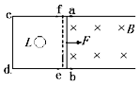
『正确答案』收缩，变小

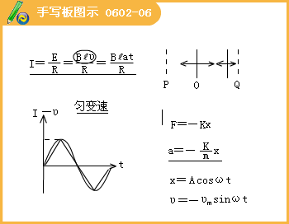
6. 固定在匀强磁场中的正方形导线框 abcd，各边长为L，其中ab是一段电阻为R的均匀电阻丝，其余三边均为电阻可忽略的铜线，磁场的磁感应强度为B，方向垂直纸面向里，现有一与ab段的材料、粗细、长度都相同的电阻丝PQ架在导线框上（如图），以恒定的速度v从ad滑向bc.当PQ滑过L的距离时，aP段电阻丝的电流强度是多大?方向如何?
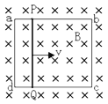
『正确答案』6BLv/11R，由P流向a

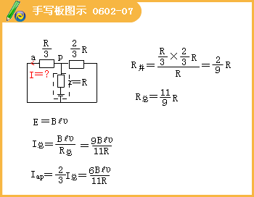
7.如图所示，在一磁感应强度B=0.5T的匀强磁场中，垂直于磁场方向水平放置着两根相距为h=0.1m的平行金属导轨.MN与PQ，导轨的电阻忽略不计.在两根导轨的端点N、Q之间连接一阻值R=0.3Ω的电阻，导轨上跨放着一根长为L=0.2m，每米长电阻r=2.0Ω／m的金属棒ab.金属棒与导轨正交放置，交点为c、d.当金属棒以速度4.0m／s向左作匀速运动时，试求：
（1）电阻R中的电流强度大小和方向，
（2）使金属棒作匀速运动的外力，
（3）金属棒ab两端点间的电势差。
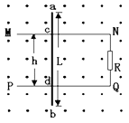
『正确答案』
（1）0.2V，0.4A；方向N到Q；
（2）0.02N，方向向左；
（3）0.32V

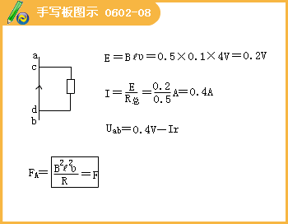
8.两根相距d＝0.20m的平行金属长导轨固定在同一水平面内，并处于竖直方向的匀强磁场中，磁场的磁感强度B=0.20T，导轨上面横放着两条金属细杆，构成矩形闭合回路.已知两金属细杆在平行导轨的拉力作用下沿导轨朝相反方向匀速平移，速度大小都是v=5.0m／s，如图所示.求：闭合回路中的电动势。
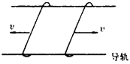
『正确答案』0.40V

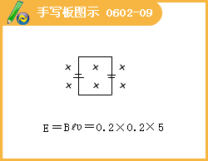
9.两根平行的金属导轨，固定在同一水平面上，磁感强度B=0.5T的匀强磁场与导轨所在平面垂直，导轨的电阻很小，可忽略不计。导轨间的距离L=0.20m。两根质量均为m=0.10kg的平行金属杆甲、乙可在导轨上无摩擦地滑动，滑动过程中与导轨保持垂直，每根金属杆的电阻为R=0.50Ω。在t=0时刻，两杆都处于静止状态。现有一与导轨平行、大小为0.20 N的恒力F作用于金属杆甲上，使金属杆在导轨上滑动。经过t=5.0s，甲的加速度为a=1.37m/s²，问此时两金属杆的速度各为多少？
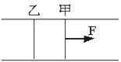
『正确答案』v₁=8.15 m/s，v₂=1.85 m/s

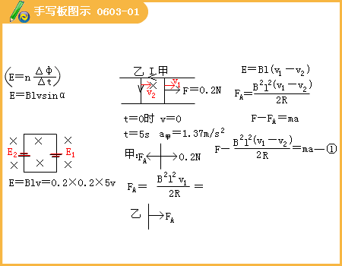

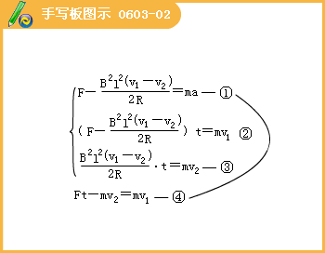
10.如图，长为L、电阻r=0.3Ω、质量m＝0.1kg的金属棒CD垂直跨搁在位于水平面上的两条平行光滑金属导轨上.两导轨间距也是L，棒与导轨间接触良好，导轨电阻不计，导轨左端接有R=0.5Ω的电阻，量程为0~3.0A的电流表串接在一条导轨上，量程为0~1.0V的电压表接在电阻R的两端，垂直导轨平面的匀强磁场向下穿过平面.现以向右恒定外力F使金属棒右移.当金属棒以v＝2 m／s的速度在导轨平面上匀速滑动时.观察到电路中的一个电表正好满偏，而另一个电表未满偏.问：
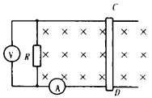
（1）此满偏的电表是什么表?说明理由
（2）拉动金属棒的外力F多大?
（3）此时撤去外力F，金属棒将逐渐慢下来，最终停止在导轨上.求从撤去外力到金属棒停止运动的过程中通过电阻R的电量。
『正确答案』（1）电压表满偏。（2）F=1.6N；（3）q=0.25C

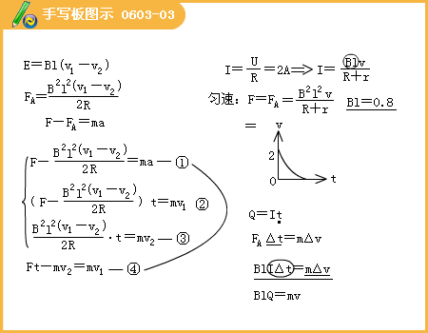
11.如图所示，空间存在垂直于纸面的均匀磁场，在半径为a的圆形区域内、外，磁场方向相反，磁感强度的大小均为B，一半径为b，电阻为R的圆形导线环放置在纸面内，其圆心与圆形区域的中心重合.在内外磁场同时由B均匀地减小到零的过程中，通过导线截面的电量q＝____________
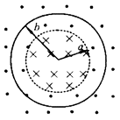
『正确答案』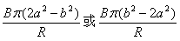

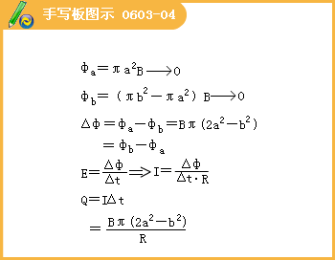
12.如图所示，固定于水平桌面上的金属框架cdef，处在竖直向下的匀强磁场中，金属棒ab搁在框架上，可无摩擦滑动.此时adeb构成一个边长为L的正方形.棒的电阻为r，其余部分电阻不计.开始时磁感强度为B₀.
（1）若从t=0时刻起，磁感强度均匀增加.每秒增量为k，同时保持棒静止.求棒中的感应电流.在图上标出感应电流的方向.
（2）在上述（1）情况中，始终保持棒静止，当t＝t₁秒末时需加的垂直于棒的水平拉力为多大?
（3）若从t＝0时刻起，磁感强度逐渐减小，当棒以恒定速度v向右做匀速运动时，可使棒中不产生感应电流，则磁感强度应怎样随时间变化（写出B与t的关系式）?
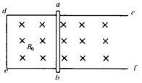
『正确答案』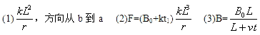

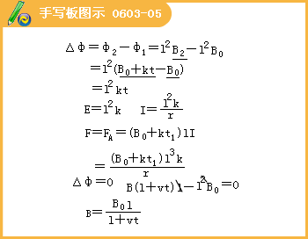
13.如图所示.两条互相平行的光滑金属导轨位于水平面内，距离为L=0.2m，在导轨的一端接有阻值为R=0.5Ω的电阻，在x≥0处有一与水平面垂直的均匀磁场，磁感强度B=0.5T，—质量为m=0.1kg的金属直杆垂直放置在导轨上，并以v₀=2m／s的初速度进入磁场，在安培力和一垂直于杆的水平外力F的共同作用下作匀变速直线运动，加速度大小为a=2m／s²，方向与初速度方向相反，设导轨和金属杆的电阻都可以忽略，且接触良好，求：
（1）电流为零时金属杆所处的位置；
（2）电流为最大值的一半时施加在金属杆上外力F的大小和方向；
（3）保持其他条件不变，而初速度v₀取不同值.求开始时F的方向与初速度v₀取值的关系.
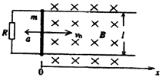
『正确答案』
（1）1m
（2）安培力f=0.02N，
向右运动时F=ma-f=0.18N，方向与x轴相反；
向左运动时F=ma+f=0.22N，与x轴相同
（3）开始时，v=v₀，f=I_{m}BL=B²L²v₀/R ，
F+f=ma， F=ma-f=ma-B²L²v₀/R。
当v₀<10m/s时，F>0方向与x相反；
当v₀>10m/s时，F<0方向与x相同。

